INSTITUCIÓN EDUCATIVA JOSÉ CELESTINO MUTIS
“avanzando en procesos educativos de calidad”
Informe de trabajo realizado en semana institucional.
Fecha: Apartadó 25 de marzo de 2020
Nombre del docente: ___NIYARETH ROSERO MATURANA
(En este espacio el docente realizará la introducción al trabajo realizado)
En la semana del 16 al 20 de marzo se dejó unos contenidos con sus respectivas actividades para realizar durante esta calamidad que se está viviendo en el país, a estas actividades se les haciendo seguimientos por medio de chat constante con los padres de familia los cuales envían fotos de la elaboración de las actividades.
Fecha (fecha de la actividad realizada día, mes año) | Actividad (realizada en SINAI, CHAMILO, CUADERNO U OTRO) | Evidencia (imagen)
19/03/2020 | Aclarar dudas acerca de las actividades padres de familia. | FOTOS
19/03/2020 | Listado de los que hasta esta fecha sacaron el taller. | FOTOS
21/03/2020 | Avance de las actividades. | FOTOS
22/03/2020 | Avance de las actividades. | FOTOS
24/03/2020 | Avance de las actividades. | FOTOS

ANEXOS DE IMAGENES

TRABAJO DE MATEMATICAS RESTAS
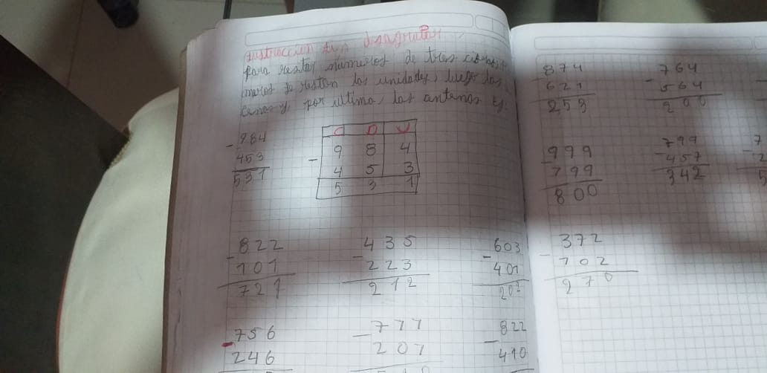

TRABAJOS EN LOS LIBROS DE LENGUAJE
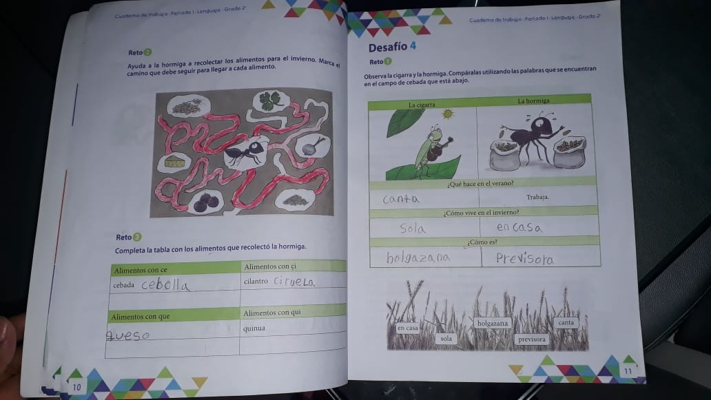
TABAJO EN SOCIALES
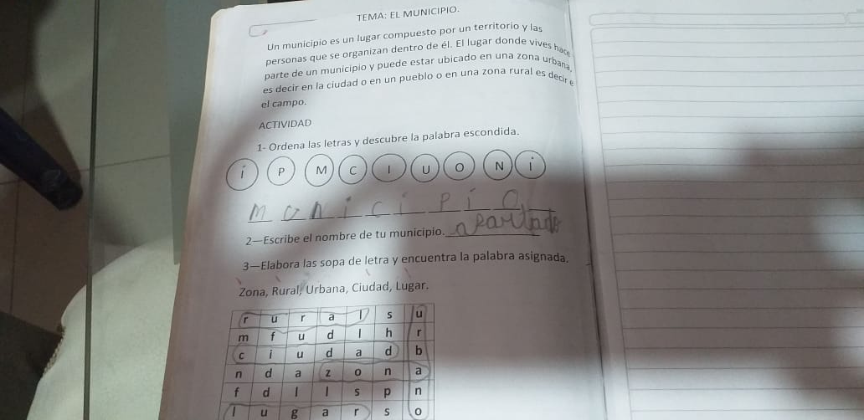

TRABAJO DE TECNOLOGIA.
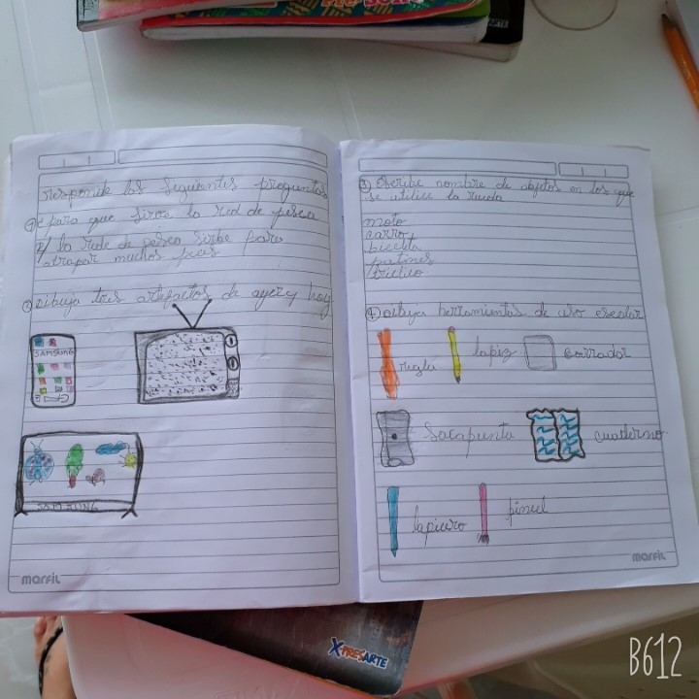

TRABAJO DE CIENCIAS NATURALES.
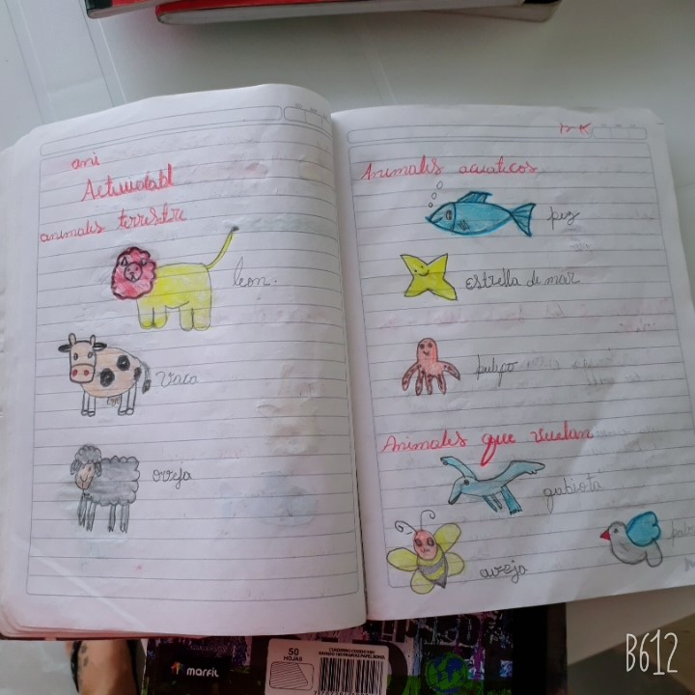

TRABAJO DE CONVIVENCIA.
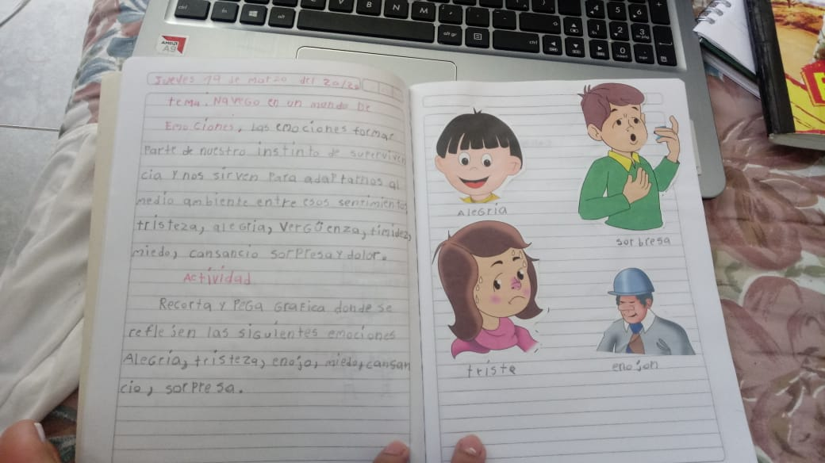

NOTA ASI VAN LOS AVANCES DE LAS ACTIVIDADES QUE ESTAN REALIZANDO LOS NIÑOS.

